Тема: «Свойства степени с натуральным показателем»
ЦЕЛЬ
Обобщить и систематизировать представление обучающихся о свойствах степени с натуральным показателем.
ЗАДАЧИ
- предметные:
повторить, обобщить и систематизировать знания по теме; создать условия контроля (взаимоконтроля) усвоения знаний и умений; продолжить формирование мотивации обучающихся к изучению предмета;
- метапредметные:
развивать операционный стиль мышления; способствовать приобретению учащимися навыков общения при совместной работе; активизировать их творческое мышление; продолжить формирование определенных компетенций обучающихся, которые будут способствовать их эффективной социализации; навыков самообразования и самовоспитания.
- личностные:
воспитывать культуру, способствовать формированию личностных качеств, направленных на доброжелательное, толерантное отношение друг к другу, людям, жизни; воспитывать инициативу и самостоятельность в деятельности; подвести к пониманию необходимости изучаемой темы для успешной подготовки к государственной итоговой аттестации.
ТИП УРОКА
урок обобщения и систематизации ЗУН.
Методы и формы
Форма/Метод | Эвристический | Проблемный | Модельный
Игра

Методы и формы контроля
Форма/Метод | Итоговый | Самоконтроль | Взаимоконтроль
Устный
Диктант
Самостоятельная работа
Тестирование
Проектный
Рефлексивный

Оборудование: компьютер, проектор, экран для проецирования, доска.
Программное обеспечение: ОС Windows 7: MS Office 2007 (обязательно приложение - PowerPoint).
Подготовительный этап:
- презентация «Свойства степени с натуральным показателем»; http://nsportal.ru/shkola/algebra/library/urok-algebry-v-7-klasse-svoistva-stepeni-s-naturalnym-pokazatelem-7-i-klass
- заранее подготовить памятки с алгоритмом применения свойств степени с натуральным показателем, которые в ходе презентации раздаются учащимся.
- подготовить карточки красного и зеленого цвета для игры «Молчанка»;
- листы взаимоконтроля теоретической части для подведения итогов он-лайн- тестирования;
- карточка с дифференцированными заданиями «Пара чисел»;
- карточка с копировальной бумагой, зачетный лист.
- интерактивный тест
Структура
- Организационный момент. Постановка целей и задач урока – 3 минуты.
- Актуализация, систематизация опорных знаний – 8 минут.
- Практическая часть –28 минут.
- Обобщение, вывод –3 минута.
- Домашнее задание – 1 минута.
- Рефлексия – 2 минуты.
Идея урока
Проверка в интересной и эффективной форме ЗУН обучающихся по данной теме.
Организация урока
Урок проводится в 7 классе. Ребята работают в парах, самостоятельно, учитель выступает в роли консультанта-наблюдателя.
Ход урока
- Организационный момент:
Здравствуйте, ребята! Сегодня у нас необычный урок-игра. Каждому из вас предоставляется прекрасная возможность проявить себя, показать свои знания. Возможно, во время урока вы раскроете в себе скрытые способности, которые вам пригодятся в дальнейшем.
Итак, приглашаю вас на урок!
Ребята, посмотрите на экран и послушайте стихотворение. Слушайте внимательно, для того, чтобы узнать, о чем оно.
Презентация. Слайд №1

∗ ∗ ∗
Умножать и делить
Степень в степень возводить…
Свойства эти нам знакомы
И давно уже не новы.
Пять несложных правил этих
Каждый в классе уж ответил
Но если свойства позабыл,
Считай, пример ты не решил!
А чтобы в школе жить без бед
Дам дельный я тебе совет:
Не хочешь правило забыть?
Попробуй просто заучить!
Вопросы классу(Слайд2)
- Итак, о чем же это стихотворение?
- Какие действия в нем упоминаются?
- Как вы думаете, о чем мы сегодня будем говорить на уроке?
Таким образом, тема нашего урока: (Слайд3).
«Свойства степени с натуральным показателем»
Постановка целей и задач урока
На уроке мы повторим, обобщим и приведем в систему изученный материал. Ваша задача показать свои знания свойств степени с натуральным показателем и умение применять их при выполнении различных заданий.
(Слайд 4). Подвести итоги урока поможет зачетный лист.
- Актуализация опорных знаний. Систематизация теоретического материала.
Проверка теоретической части одним из способов
а)(Проверяется он-лайн) http://webanketa.com/forms/68skcdsn5xjkedsh6rv3jc0/
б)(Учащиеся заполняют пропуски в листах взаимоконтроля.)
  - Если показатель четное число, то значение степени всегда_______________ (Слайд 5)
Если показатель нечетное число, то значение степени совпадает со знаком ____. (Слайд 5)
  - Произведение степеней a^{n}·a^{k}=a^{n+k}
При умножении степеней с одинаковыми основаниями , надо основание ____________, а показатели степеней________. (Слайд 6)
  - Частное степеней a^{n}:a^{k}=a^{n-k}
При делении степеней с одинаковыми основаниями, надо основание _____, а из показателя делимого ____________________________.(Слайд 7)
  - Возведение степени в степень (a^{n})^{к}=a^{nk}
При возведении степени в степень надо основание _______, а показатели степеней______.(Слайд 8)
  - Возведение в степень произведения. a^{n}·b^{n} =(ab)^{n}
При умножении степеней с одинаковыми показателями, надо основания_________________, а показатель_________________.(Слайд 9)
$\frac{a^{n}}{b^{n}}={\left(\frac{a}{b}\right)}^{n}$
  - Возведение в степень частного.
При делении степеней с одинаковыми показателями, надо основания_________________, а из показателя______________. (Слайд 10)
Оцените ответы товарища и поставьте оценку в зачетный лист. Проверка ответов.(Слайды 11-17)
Устная работа (Слайды 18-24).
Чему равно значение выражения:
а^{m} ∙ а^{n;} а^{m}: a^{n}; (a^{m})^{n;} (ab)^{n}; о⁰; а^{1;} а⁰ .
Сформулируем свойства степени с натуральным показателем.
Игра «Молчанка» (Слайд 25)
- Выполните действия: х¹¹∙х∙х² х¹⁴ : х⁵ (а⁴)³ (-За)².
- Сравнить значение выражения с нулем: ( - 5)⁷, (-6)¹⁸,
(- 4)¹¹. (-4)⁸ (- 5)¹⁸∙ (- 5)⁶, -(- 4)⁸.
- Вычислить значение выражения:
-1∙ 3², (-1 ∙ 3)² 1∙(-3)², - (2 ∙ 3)², 1² ∙ (-3)²
Оцените свою работу и поставьте оценку в зачетный лист.
- Основная часть
Игра «Пара чисел» (Слайд 26)
ЗАДАНИЕ
Для каждого нестандартного одночлена из первого столбца подберите соответствующий ему стандартный одночлен из второго столбца и составьте соответствующие пары чисел.
Для тех, кто выполнил задание, обратитесь к дополнительной части.
Когда закончили работу, поменялись тетрадями, проверили пары чисел, представленные на слайде:
ОТВЕТЫ: (1,4), (2,7), (3,6), (4,3), (5,2) (Слайд 27)
Поставьте своим товарищам оценку в оценочный лист
Игра «Пара чисел»
1) 2ху∙ 3x²у⁵ | 1) - 5х⁴ у⁵
2) Зху³∙ х³у⁶ | 2) – х ⁵ у¹⁰ z³
3) -0,6ас³ ∙ (-8)а²с⁴ | 3) 6a³ с⁵
4) -5а²с ∙ 2ас ∙ (-0,6с³) | 4) 6х³у⁶
5) ху³z³ х ∙ (-3)х³у⁷ | 5) -9х⁴у⁶ z²
 | 6) 4,8а³с⁷
 | 7) 2х⁴ у⁹
А сейчас проведем зарядку для глаз, снимем напряжение, и будем работать дальше. Начинаем! (Слайд 28).
А теперь приступим к следующему виду нашей работы.
Запишите ответ в виде степени с основанием С и вы узнаете фамилию и имя великого французского математика, который первым ввел понятие степени числа.
Угадай фамилию ученого математика. (Слайд 29).
1. | С⁵∙С³ | 6. | С⁷ : С⁵
2. | С⁸: С⁶ | 7. | (С⁴)³ ∙С
3, | (С⁴)³ | 8. | С⁴∙ С⁵∙ С⁰
4. | С⁵ ∙С³ : С⁶ | 9. | С¹⁶ : С⁸
5. | С¹⁴∙ с | 10. | (С³)⁵

Ответ: РЕНЕ ДЕКАРТ
Р | Ш | М |  | Ю | К | Н |  | А |  | Т |  | Е |  | Д
С⁸ | С⁵ | С¹ |  | С⁴⁰ | С¹³ | С¹² |  | С⁹ |  | С¹⁵ |  | С² |  | С²²

Представление мини-проекта ученика «Рене Декарт»
В этих заданиях мы показали свое умение выполнять умножение одночленов, а сейчас проверим, как вы можете применять свойства степени при возведении одночлена в степень.
Работу выполним на карточке с копировальной бумагой по вариантам. (Слайд 30)
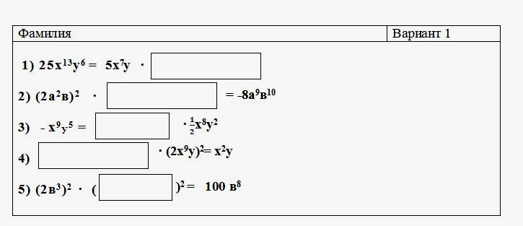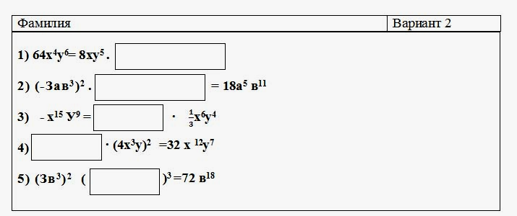
Лист под копиркой сдали учителю, а работу проверьте друг у друга и поставьте оценку своим товарищам в зачетный лист. А теперь приступаем к работе над тестом.(Слайд31)
Вариант 1 | Вариант 2.
- Выполни деление степеней 2¹⁷ : 2⁵  - 2¹²  - 2⁵  - 2⁴⁵  2. Запиши в виде степени (х+у)(х+у)=  - х²+у²  - (х+у)²  - 2(х+у)  3. Замени ∗ степенью, чтобы выполнялось равенство а⁵ · ∗ =а¹⁵  - a⁵  - a¹⁰  - а³  4. Чему равно значение выражения (2ас)⁵?  - 10ас  - 32ас⁵  - 32а⁵с⁵  5. Из предложенных вариантов выбери тот, которым можно заменить * в равенстве (*)³ = 8¹⁵  - 8⁸  - 8⁵  - 8¹²  6. Найди значение дроби $\frac{3^{6}⋅\text{27}}{{\text{81}}^{2}}$ | - Выполни деление степеней 9⁹ : 9⁷  - 9²  - 9¹⁶  - 9⁶³  2. Запиши в виде степени (х-у)(х-у)=…  - х²-у²  - (х-у)²  - 2(х-у)  3. Замени ∗ степенью, чтобы выполнялось равенство b⁹ · ∗ = b¹⁸  - b¹⁷  - b¹¹  - b⁹  4. Чему равно значение выражения (3bс)⁴?  - 12bс⁴  - 81bс⁵  - 81b⁴с⁴  5. Из предложенных вариантов выбери тот, которым можно заменить * в равенстве (*)³ = 5²⁴  - 5⁸  - 5²¹  - 5⁴  6. Найди значение дроби $\frac{2^{7}⋅8}{{\text{16}}^{2}}$
Проверьте друг у друга работу и поставьте оценку своим товарищам в зачетный лист.
Дополнительные задания для сильных обучающихся
Каждое задание оценивается отдельно.
Найти значение выражения:
$\frac{5^{\text{16}}⋅3^{\text{15}}}{{\text{15}}^{\text{15}}}$$\frac{{\text{27}}^{2}⋅3^{2}}{9^{3}}$
1) 0,25 ⁶ ∙ 4⁶; 2) ; 3)

Резерв урока (Слайд 32)
Выполняя задание вычеркните буквы, соответствующие ответам.
АОВСТЛКРИЧГНМО
Упростите выражение:
1. | С⁴∙С³ | 5. | (С²)^{3 ∙} С⁵
2. | (С⁵)³ | 6. | С⁶∙ С⁵: С¹⁰
3. | С¹¹: С⁶ | 7. | (С⁴)³ ∙С²
4. | С⁵ ∙С⁵ : С

Шифр: А - С⁷ В- С ¹⁵ Г - С И - С ³⁰ К - С⁹ М – С¹⁴ Н - С¹³ О - С ¹² Р - С¹¹ С - С⁵ Т - С⁸ Ч - С³
ОТВЕТ: ОТЛИЧНО! (Слайд 33)
- Подведение итогов, оценивание, выставление отметок (Слайд 34)
Ребята прошу вас оценить свою деятельность на уроке. Отметка в листе настроения.
Сначала подводят итог ученики, а потом, при необходимости, дополняет учитель.
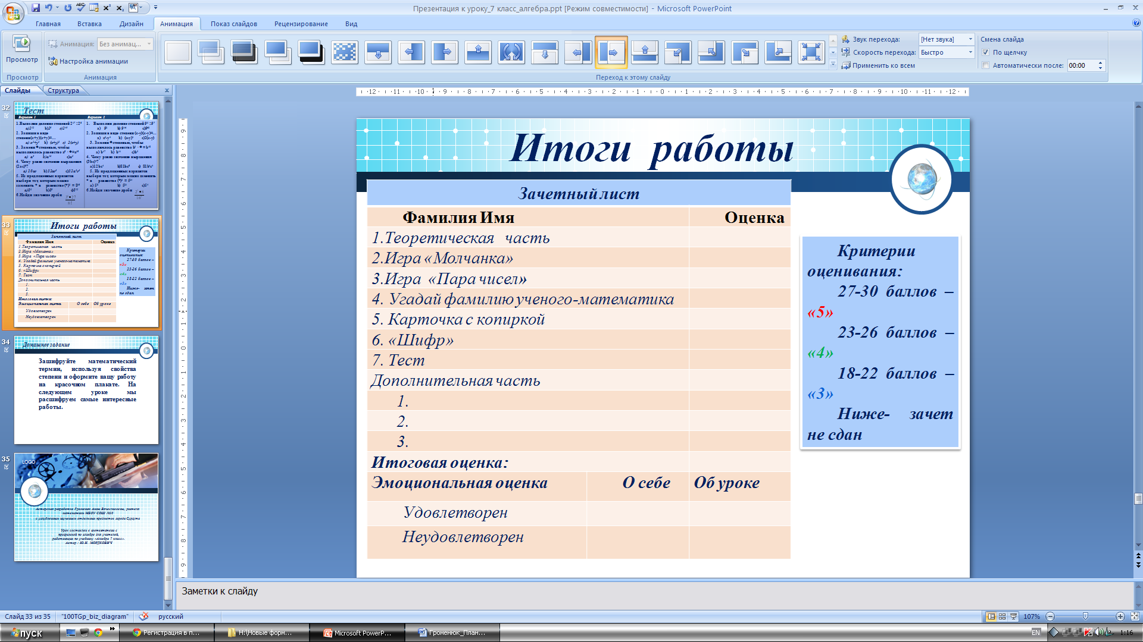

- Домашнее задание (Слайд 35)
Зашифруйте математический термин, используя свойства степени, и оформите вашу работу на красочном плакате. На следующем уроке мы расшифруем самые интересные работы.
Критерии оценивания знаний на уроке
27-30 баллов – «5»
23-26 баллов – «4»
18-22 баллов – «3»
Ниже – зачет не сдан
Критерии оценки учебного проекта
Отметка «5»:
- Аргументированность представляемых фактов о происхождении понятия степени и роли Рене Декарта.
- Самостоятельность, законченность.
- Уровень творчества, оригинальность представления проекта.
- Объём и глубина знаний по теме, эрудиция.
- Ответы на вопросы: полнота, аргументированность.

Список использованных источников
  - Учебник «Алгебра 7 класс». Автор: А.Г. Мордкович.- М., 2010г.
  - Стихотворение. http://yandex.ru/yandsearch
  - Н.Е. Щуркова. Культура современного урока. М.: Российское педагогическое агентство, 1997.
  - А.В. Петров. Методологические и методические основы личностно-развивающего компьютерного образования. Волгоград. «Перемена», 2001.
  - А.С. Белкин. Ситуация успеха. Как ее создать. М.: «Просвещение»,1991.
  - Информатика и образование №3. Операционный стиль мышления, 2003.
  - В.В. Гузеев. Образовательная технология: от приема до философии. Матрица методов и форм обучения.
  - Материалы к уроку, ЭОР. http://nsportal.ru/shkola/algebra/library/urok-algebry-v-7-klasse-svoistva-stepeni-s-naturalnym-pokazatelem-7-i-klass

Информатика и образование №3. Операционный стиль мышления, 2003.
В.В. Гузеев. Образовательная технология: от приема до философии.Матрица методов и форм обучения.
В.В. Гузеев. Образовательная технология: от приема до философии.Матрица методов и форм обучения.

